【党旗飘飘】安全科学与工程系党支部开展主题党日活动
时间：2023-11-24
11月22日下午，安全科学与工程系党支部在玉成楼603会议室专题学习习近平在第三届“一带一路”国际合作高峰论坛开幕式上的主旨演讲。本次党课由支部书记袁必和同志主持，支部成员孙绪绪同志领学。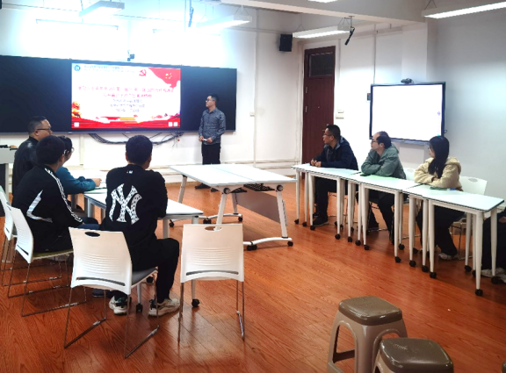
孙绪绪同志带领与会党员共同学习高质量共建“一带一路”的八项行动。通过深入学习习近平总书记的重要讲话精神，使支部成员深刻意识到共建“一带一路”源自中国，成果和机遇属于世界。让我们谨记人民期盼，把准时代脉搏，继往开来、勇毅前行，深化“一带一路”国际合作，迎接共建“一带一路”更高质量、更高水平的新发展。
通讯员：孙绪绪 审稿人：袁必和

